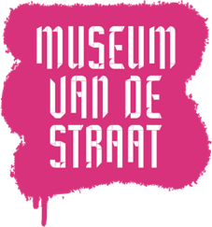
Aanmeldformulier Museum van de Straat

Tof dat je mee wilt doen. Vul onderstaand formulier in én stuur het op naar info@spoorzonezwolle.nl

Dit hebben we van jou nodig | Jouw input
Je naam.

Wil je anoniem blijven, dat mag. Laat dit vak dan leeg. Maar wil je juist bekend staan met je volledige naam, geef deze dan aan ons door. Dit mag ook een artiestennaam zijn.

Je contactgegevens.

Deze gegevens hebben we nodig om contact op te nemen over jouw inzending. Het wordt enkel daarvoor gebruikt. We hebben minimaal één optie nodig om je te kunnen bereiken.
Denk aan:
- e-mailadres
- telefoonnummer
- Instagram

Idee concept.

Omschrijf jouw street art piece zo concreet mogelijk. Maximaal 200 woorden.
- Specifieke locatie in Spoorzone Zwolle (!)
- Welke vorm (bijv. murals, graffiti, stencils, paste-ups, 3D-installaties)
- Wat is je concept?
- Wat is de gedachte erachter?

Budget.
Deel je financieel plan met ons:
- Kosten concept
- Arbeidsuren, inclusief uurtarief
- Materiaalkosten

Visuele uitwerking.  Om je inzending goed te beoordelen hebben we een visuele uitwerking nodig van jouw concept. Ga los op een bierfiltje, Powerpoint presentatie of met AI. Doe je ding. Als het maar duidelijk is. | Voeg de visuele uitwerking toe als bijlage aan de mail naar info@spoorzonezwolle.nl

Museum van de Straat - Spelregels

Waarom een Museum van de Straat?
In Spoorzone Zwolle sporen we de realisatie van kunst in de openbare ruimte aan. In het Museum van de Straat geven we een evoluerende collectie terug aan de stad. Het doel van Museum van de Straat is drieledig:
1. We dagen kunstenaars uit Zwolle en de regio uit om hun creatieve
krachten te bundelen om street art te realiseren in Spoorzone Zwolle.
2. We willen de stad en haar inwoners een unieke ervaring bieden middels een
gebied rijk aan street art, waarbij ze worden ondergedompeld in kunst die niet
langer beperkt is tot galerijmuren maar leeft en evolueert in de straten zelf.
3. We dragen bij aan het ontstaan van een levendige ‘nieuwe’ kunstscene in Zwolle
ter verrijking van de stad.

Opzet wedstrijd
De wedstrijd is opgezet als een platform voor artistieke vrijheid in de openbare leefomgeving. Kunstenaars worden uitgenodigd om deel te nemen en street art te gebruiken als expressiemiddel. Hun bijdrage vormt de uiteindelijke eerste collectie van Museum van de Straat in Spoorzone Zwolle die uit minimaal 7 objecten zal bestaan.

__________________________________________________________________

(Spel)regels & Procedure
Iedere deelnemer gaat door deelname aan de wedstrijd akkoord met de onderstaande randvoorwaarden, criteria en procedure.

1. In aanmerking komende projecten voor Museum van de Straat.
Projecten kunnen in aanmerking komen als er wordt voldaan aan de volgende criteria:
Het project moet:
- op het gebied van professionele kunst liggen: een artistieke creatie, ontwikkeling en uitvoering van een nieuwe uiting binnen een kunstdiscipline;
- een openbaar karakter hebben;
- beschikken over een realistische en sluitende begroting;
- uitvoerbaar zijn in 2024.

2. Doelgroep
- De wedstrijd is bedoeld voor zowel creatievelingen als professionele kunstbeoefenaars die zich beroepsmatig bezighouden met kunst en cultuur en daarmee hun primaire inkomsten verdienen. De aanvrager kan zowel een rechtspersoon als een natuurlijke persoon zijn.
- Voor een financiële bijdrage voor het project komen in aanmerking:
- Rechtspersonen (instellingen) Een aanvraag van een rechtspersoon moet passen binnen de eigen statutaire doelstelling van deze rechtspersoon en bovendien dient deze rechtspersoon statutair of feitelijk gevestigd te zijn op het grondgebied van gemeente Zwolle;
- Natuurlijke personen van 18 jaar en ouder.

3. Uitgesloten van deelname zijn
- Projecten die al gestart of afgerond zijn;
- Projecten waarvoor eerder een subsidie is verleend door de gemeente Zwolle;
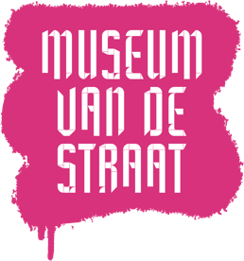
- Projecten van aanvragers die reeds structurele subsidie ontvangen met een kunst- of culturele doelstelling;

4. De hoogte van de financiële bijdrage en de beoordeling
- Per aanvraag kan er maximaal € 5.000 worden aangevraagd en toegekend. De beoordeling van de projecten vindt plaats tijdens een pitchevent waarbij de deelnemers hun plannen toelichten en gezamenlijk de winnaar(s) van de avond bepalen. De deelnemers beoordelen tijdens het pitchevent (vrijdag 14 juni 2024) alle aanvragen, met uitzondering van de eigen aanvraag, aan de hand van de vastgestelde beoordelingscriteria, waaraan punten worden toegekend.
- Bij het criterium van de praktische uitvoerbaarheid dient beoordeeld te worden in hoeverre het project in de praktijk kan worden uitgevoerd. Zijn er zaken die de uitvoerbaarheid kunnen belemmeren, zijn de financiën reëel ten opzichte van de beoogde prestaties?
- Het toekennen van een financiële bijdrage vindt plaats in de volgorde van de rangschikking totdat al het prijzengeld is verdeeld.
- Indien twee of meer aanvragen een gelijke plaats in de rangschikking hebben en de som van de aangevraagde bedragen hoger is dan het beschikbare bedrag, worden deze aanvragen in zijn geheel afgewezen.
- Gemeente Zwolle kan steekproefsgewijs achteraf controleren of de gesubsidieerde activiteiten volledig en overeenkomstig de voorwaarden zijn verricht. Elk project dat subsidie ontvangt, stuurt binnen een vooraf gestelde termijn een inhoudelijke en financiële verantwoording in.
- Wanneer er bij uitvoering van het project wordt afgeweken van de toegekende aanvraag geldt er een meldingsplicht.

5. Beoordelingscriteria object t.b.v. Museum van de Straat
De vorm van het kunstwerk is vrij en wordt beoordeelt op de volgende criteria:
- Het kunstwerk verwondert en is vernieuwend en innovatief.
- Het kunstwerk is blijvend aanwezig in de openbare ruimte.
- Het kunstwerk integreert met de omgeving.
- Het kunstwerk voegt iets toe aan wat er al is. Het haalt niet iets weg of belemmert de openbare ruimte.
- Het kunstwerk is niet aanstootgevend of kwetsend. En het is veilig en hufterproof.
- Het kunstwerk is eenvoudig te beheren en goed bestand tegen weersinvloeden.

6. Uitgangspunten Museum van de Straat
- De expositieruimte van Musuem van de Straat is Spoorzone Zwolle. Onder Spoorzone Zwolle wordt het gebied bedoeld zoals op de onderstaande kaart aangegeven. 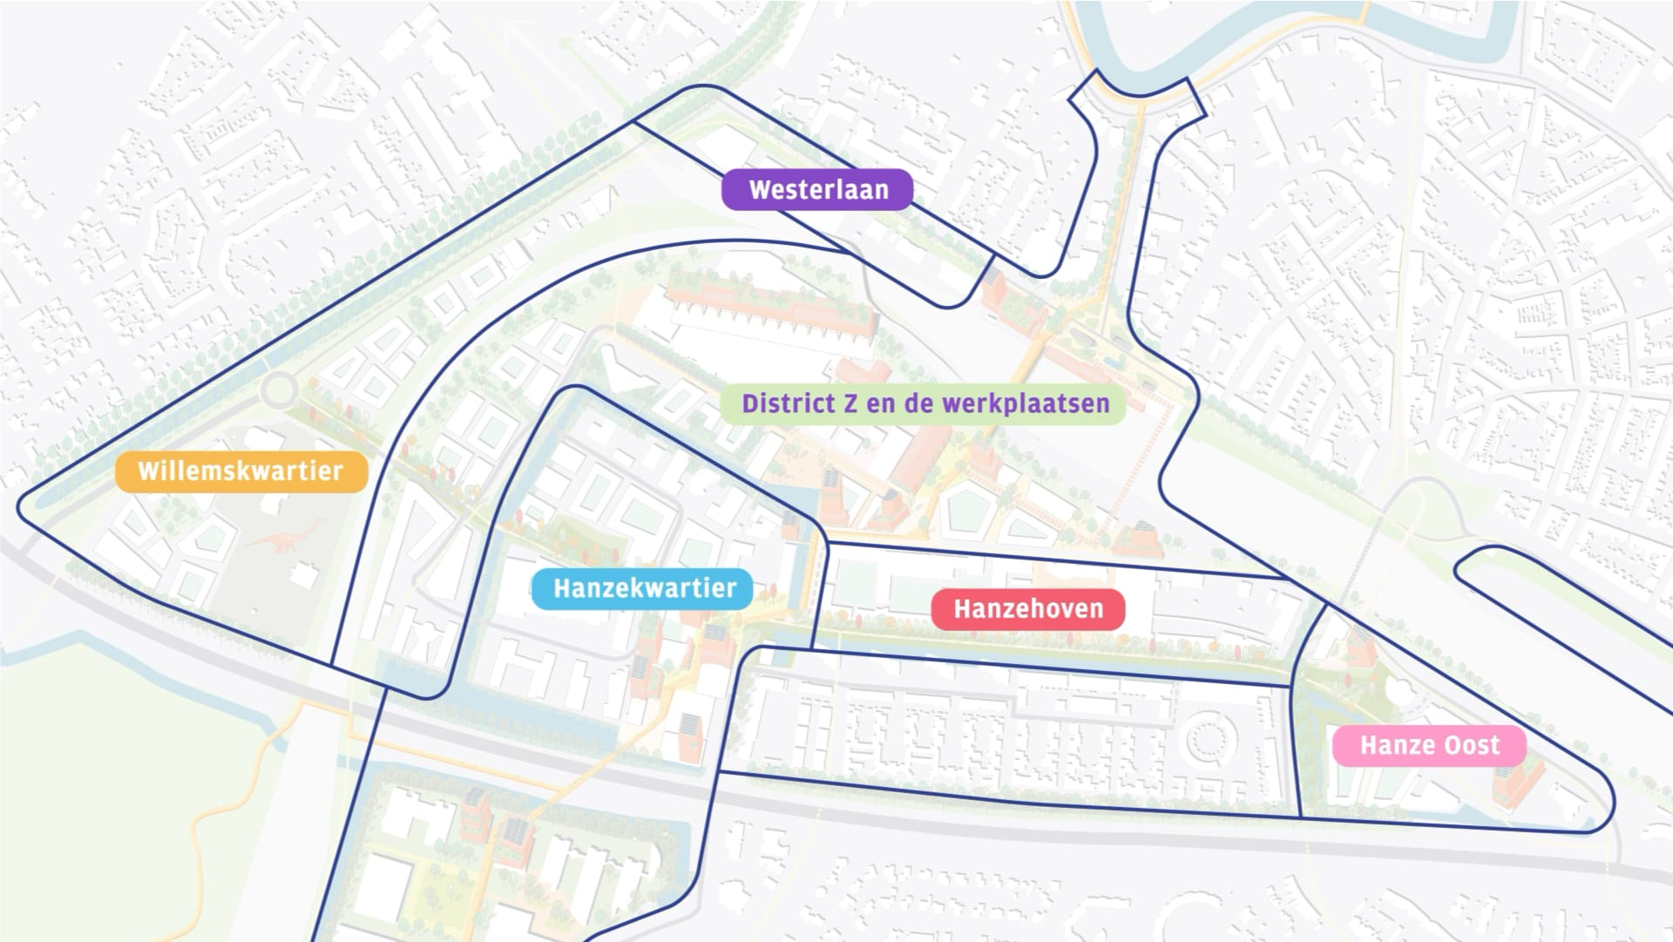

- De gemeente is vrij om de kunstwerken in de loop van de tijd te verwijderen of te verplaatsen;
- De gemeente is vrij om afbeeldingen van het kunstwerk te gebruiken in hun communicatie.
- Intentie is om een route door het gebied te vormen.

7. Procedure deelname
- Inschrijving kan door een e-mail te sturen naar info@spoorzonezwolle.nl met daarin de volgende gegevens:
- Een samenvatting van het project. Wat ga je doen?
- Een toelichting op waarom het project volgens jou past bij de doelstelling van deze regeling.
- Een toelichting waaruit de praktische uitvoerbaarheid van het project blijkt.
- Bij de aanmelding wordt een sluitende begroting toegevoegd.
- Alleen volledige en tijdig ingediende aanmeldingen worden in behandeling genomen.
- Indien een aanvraag onvolledig is, wordt de aanvrager een termijn van 5 dagen verleend om de aanvraag aan te vullen. Deze termijn gaat in op de eerste dag na verzending van het verzoek om aanvulling.

8. Inschrijftermijn
- Inschrijven voor deelname aan ‘Museum van de straat’ kan vanaf 27 mei tot en met 9 juni 2024
- Het pitchevent vindt plaats op vrijdag 14 juni 2024 op een nader te bepalen tijdstip en locatie.

9. Het Pitchevent
- Maximaal 25 deelnemers mogen hun project pitchen. Indien er meer aanmeldingen zijn vindt er een voorselectie plaats op basis van de aangeleverde gegevens. Als er onder de ingelote 25 aanvragers afvallers zijn dan worden de overige aanvragers op de wachtlijst op volgorde van voorselectie aangeschreven.
- De deelnemers krijgen de gelegenheid hun aanvraag gedurende maximaal 5 minuten te presenteren aan de andere deelnemers. In de presentatie gaan de deelnemers in ieder geval in op de beoordelingscriteria (zie punt 5).
- De deelnemers beoordelen de aanvragen aan de hand van beoordelingscriteria door middel van een puntentoekenning.
- Alleen een aanvrager zelf of diens vertegenwoordiger mag deelnemen aan de beoordeling. Per aanvragende partij neemt slechts 1 persoon hier aan deel.
- De individuele beoordeling van de presentaties is geheim en wordt schriftelijk vastgelegd op een door de organisatie verstrekt scoreformulier. Alleen de personen betrokken bij de organisatie van Museum van de Straat mogen de scoreformulieren inzien.
- Deelnemers mogen zichzelf dan wel de persoon of organisatie die zij vertegenwoordigen geen punten toekennen.
- De deelnemers kennen een aanvraag per onderdeel ten hoogste 5 punten en ten minste 1 punt toe.
- Alle toegekende punten van een aanvraag bij elkaar opgeteld, leveren de totaalscore van de aanvraag op. Alleen de totaalscore wordt tijdens de laatste fase van het pitchevent bekendgemaakt.

10. Begripsbepalingen:
- Project: het geheel van artistieke creatie, ontwikkeling en uitvoering van een nieuwe uiting;
- Professionele organisatie: organisatie die beroepsmatig actief bezig houdt met kunst en cultuur;
- Openbaar karakter: voor publiek toegankelijk.

Aldus vastgesteld door de organisatie op 25 april

